SPRINT 2.

**Alejandro Lopez Velez**

**Natalia de los Ángeles Angarita Buitrago**

**Natalia Malaver Loaiza**

**Daniel Espinal Castaño**

**Fredy Camilo Mateus**

link Jira:

<https://consultorio-mintic.atlassian.net/jira/software/projects/G9C/boards/1/backlog>

link Github:

<https://github.com/Pedalio/Consultorio.Mintic>

**Se evidencia la creación de una cuenta en el software Jira**

Para gestionar nuestro proyecto por medio del software Jira, primero cada uno de los integrantes del grupo creó una cuenta para estar relacionados con el software.

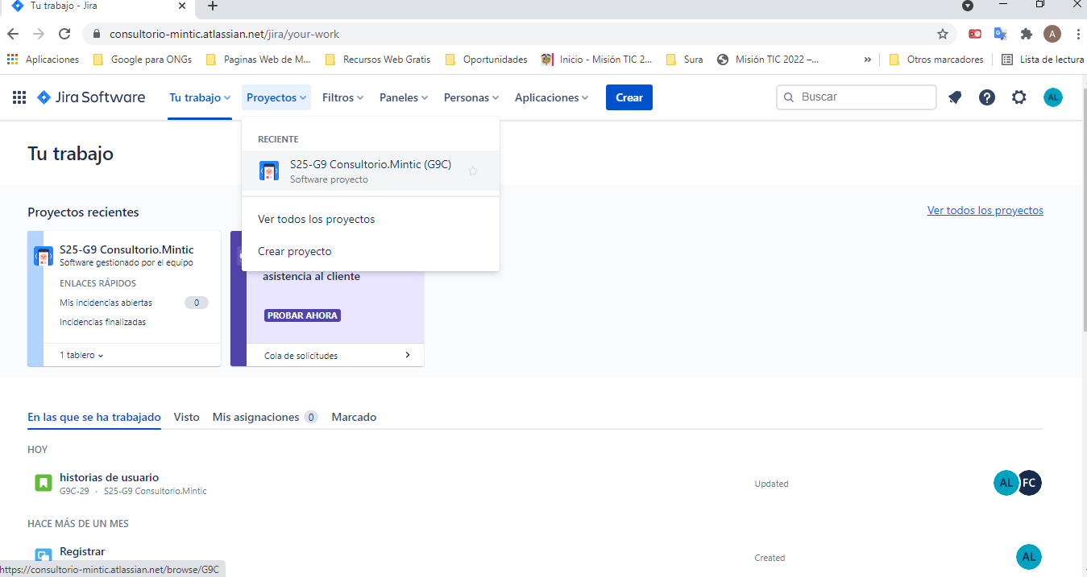

A continuación, el líder de nuestro grupo género un proyecto nuevo y envió las invitaciones respectivas, para que cada uno de los integrantes del grupo poder colaborar sobre las tareas del sprint creado

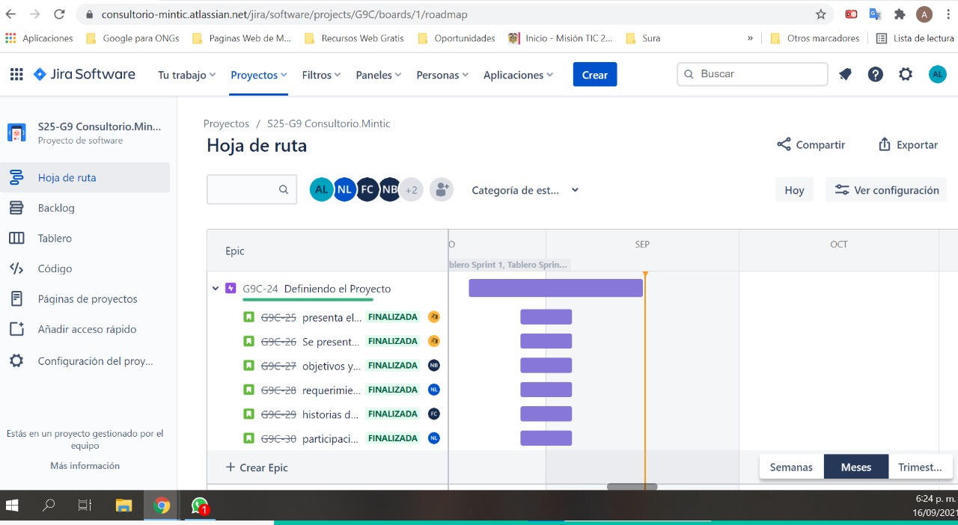

**Se evidencia la creación y/o participación de un proyecto de Scrum creado en Jira**

Al momento de crear nuestro proyecto, lo creamos de tipo SCRUM con el fin de generar los sprints necesarios que dan solución al proceso de desarrollo según el proyecto seleccionado (consultorio Online)

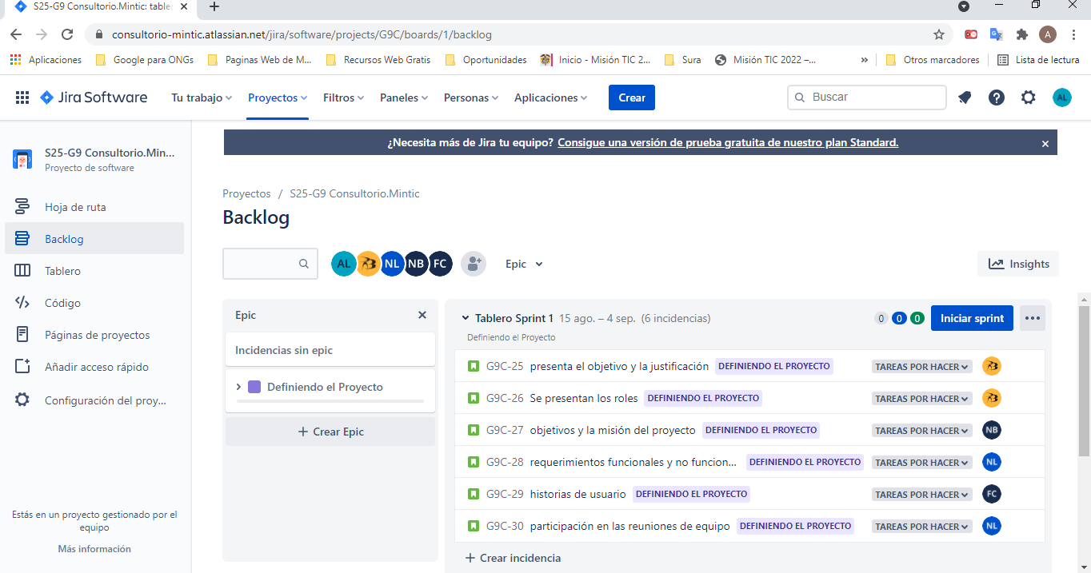

**Se crearon las historias de usuario o tareas en el backlog**

Dentro del backlog hemos creado algunas épicas y hemos pensado en la cantidad de incidencias que sería adecuado asignar a cada una de las épicas, al momento de planear creímos que lo más importante era identificar las metas a las que deseamos llegar con cada una de las secciones.

Epica 1: Presenta la justificación de nuestro proyecto

Epica 2: Presentación de roles

Epica 3: Objetivos y misión del proyecto

Epica 4: Requerimientos funcionales y no funcionales

Epica 5: Historias de usuario

Epica 6: Participación en las reuniones de equipo

dentro de las historias de usuario hemos creado una clasificación según las funcionalidades que serán útiles para el usuario del sistema

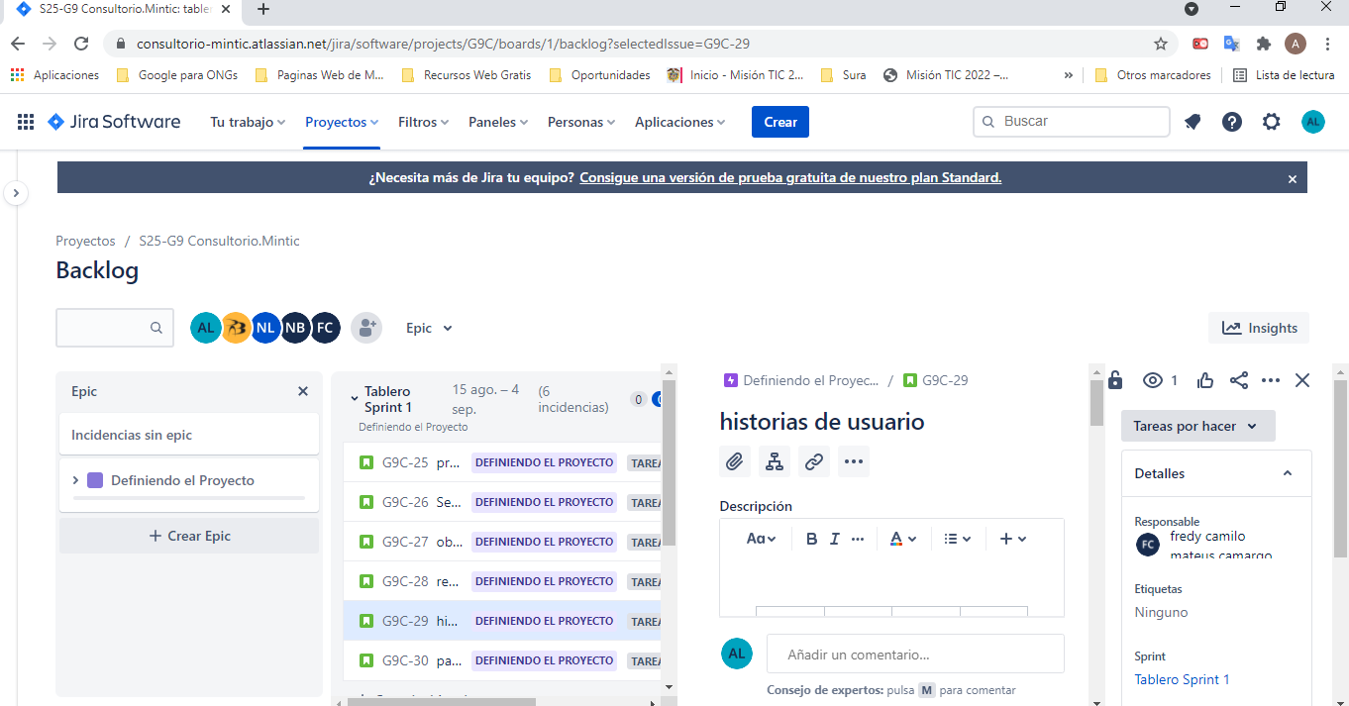

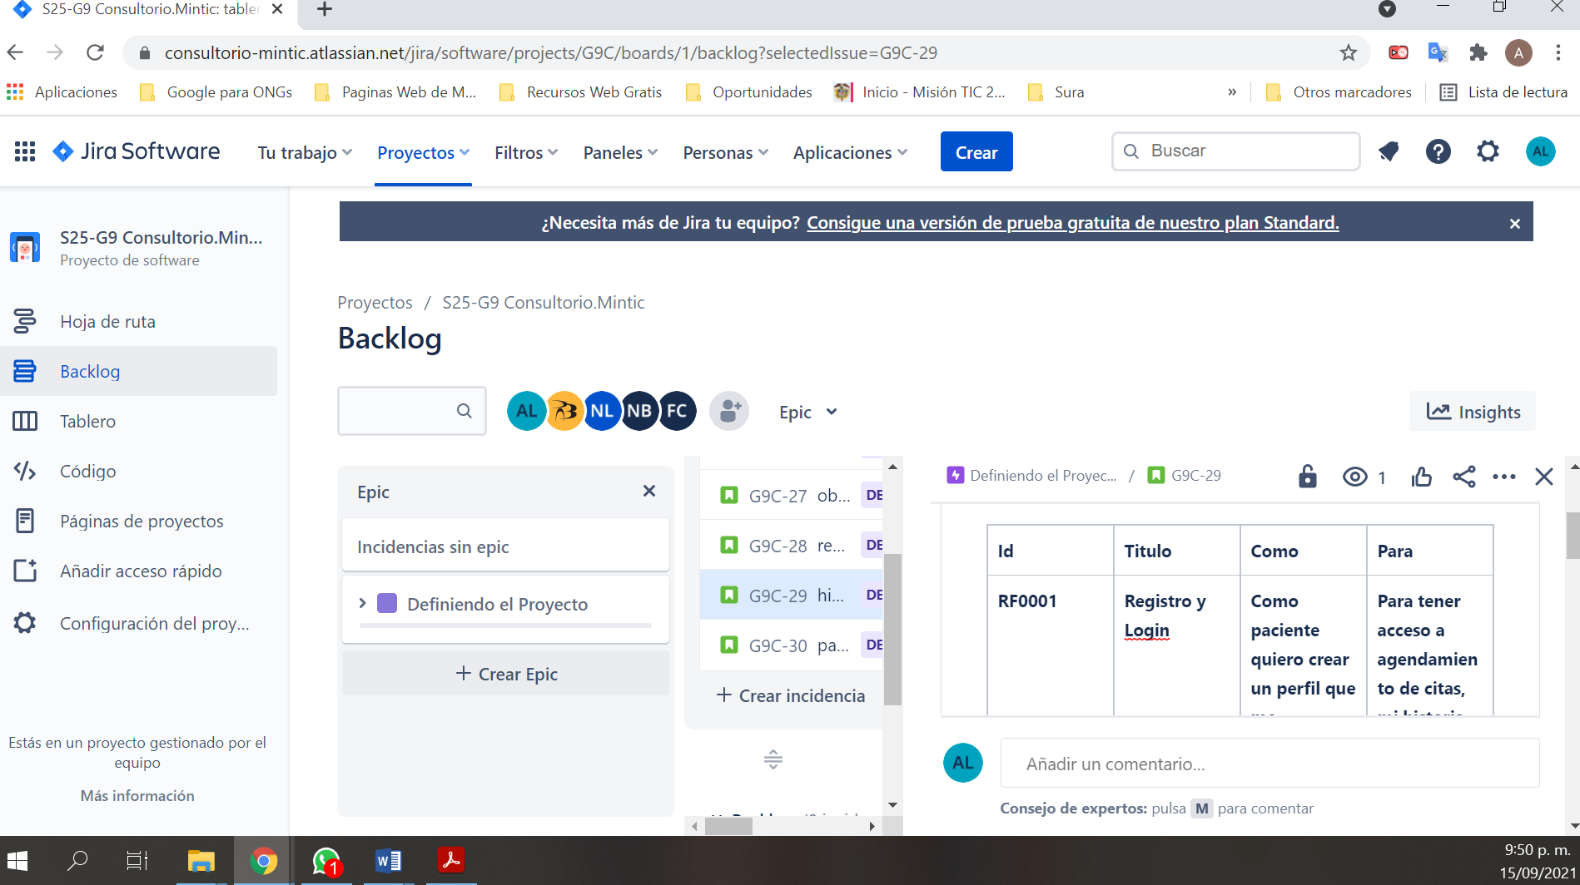

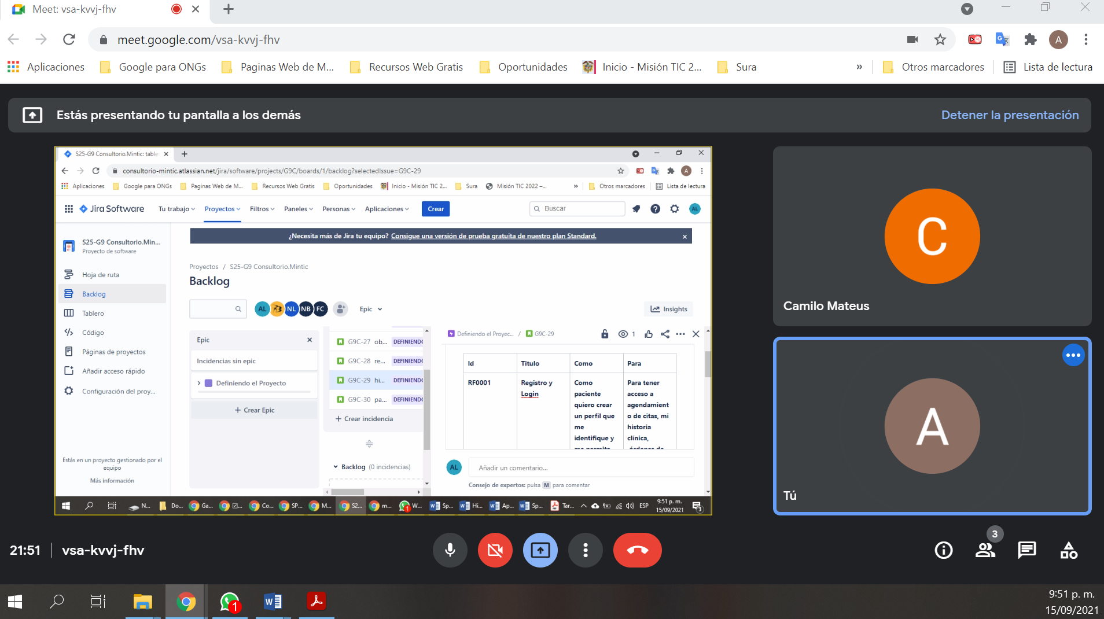

**Se evidencia la organización de la reunión de planificación del sprint**

De acuerdo a la metodología SCRUM, como scrum team y scrum master debemos definir reuniones diarias cortas, en las cuales revisamos el estado del sprint y analizamos los problemas que no nos permiten avanzar como scrum team

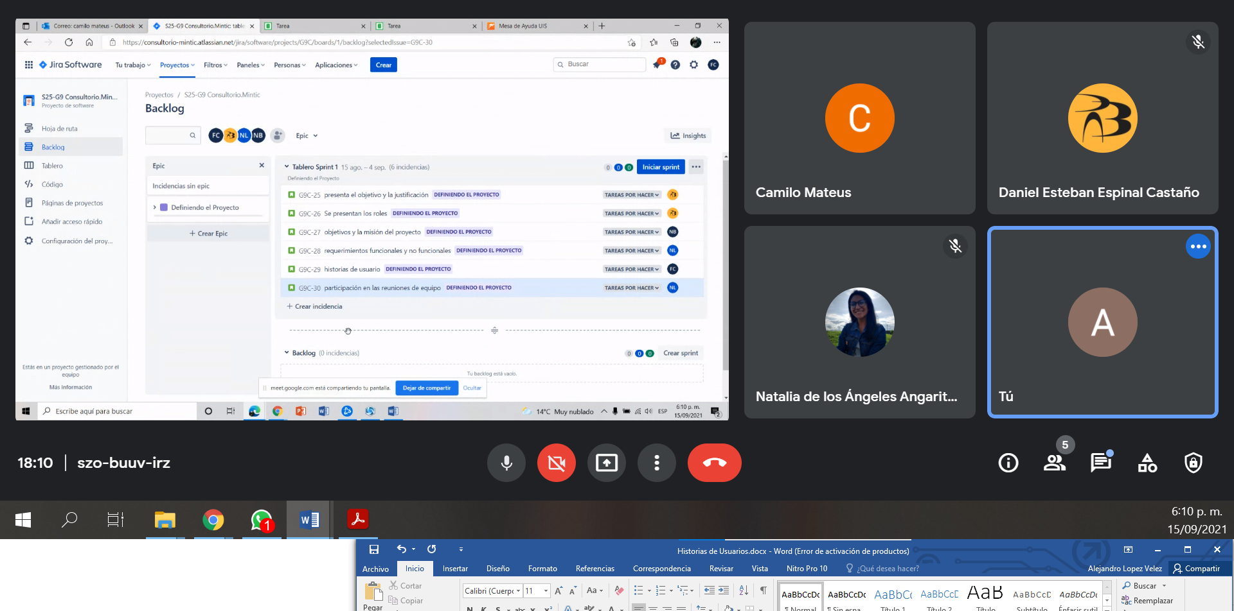

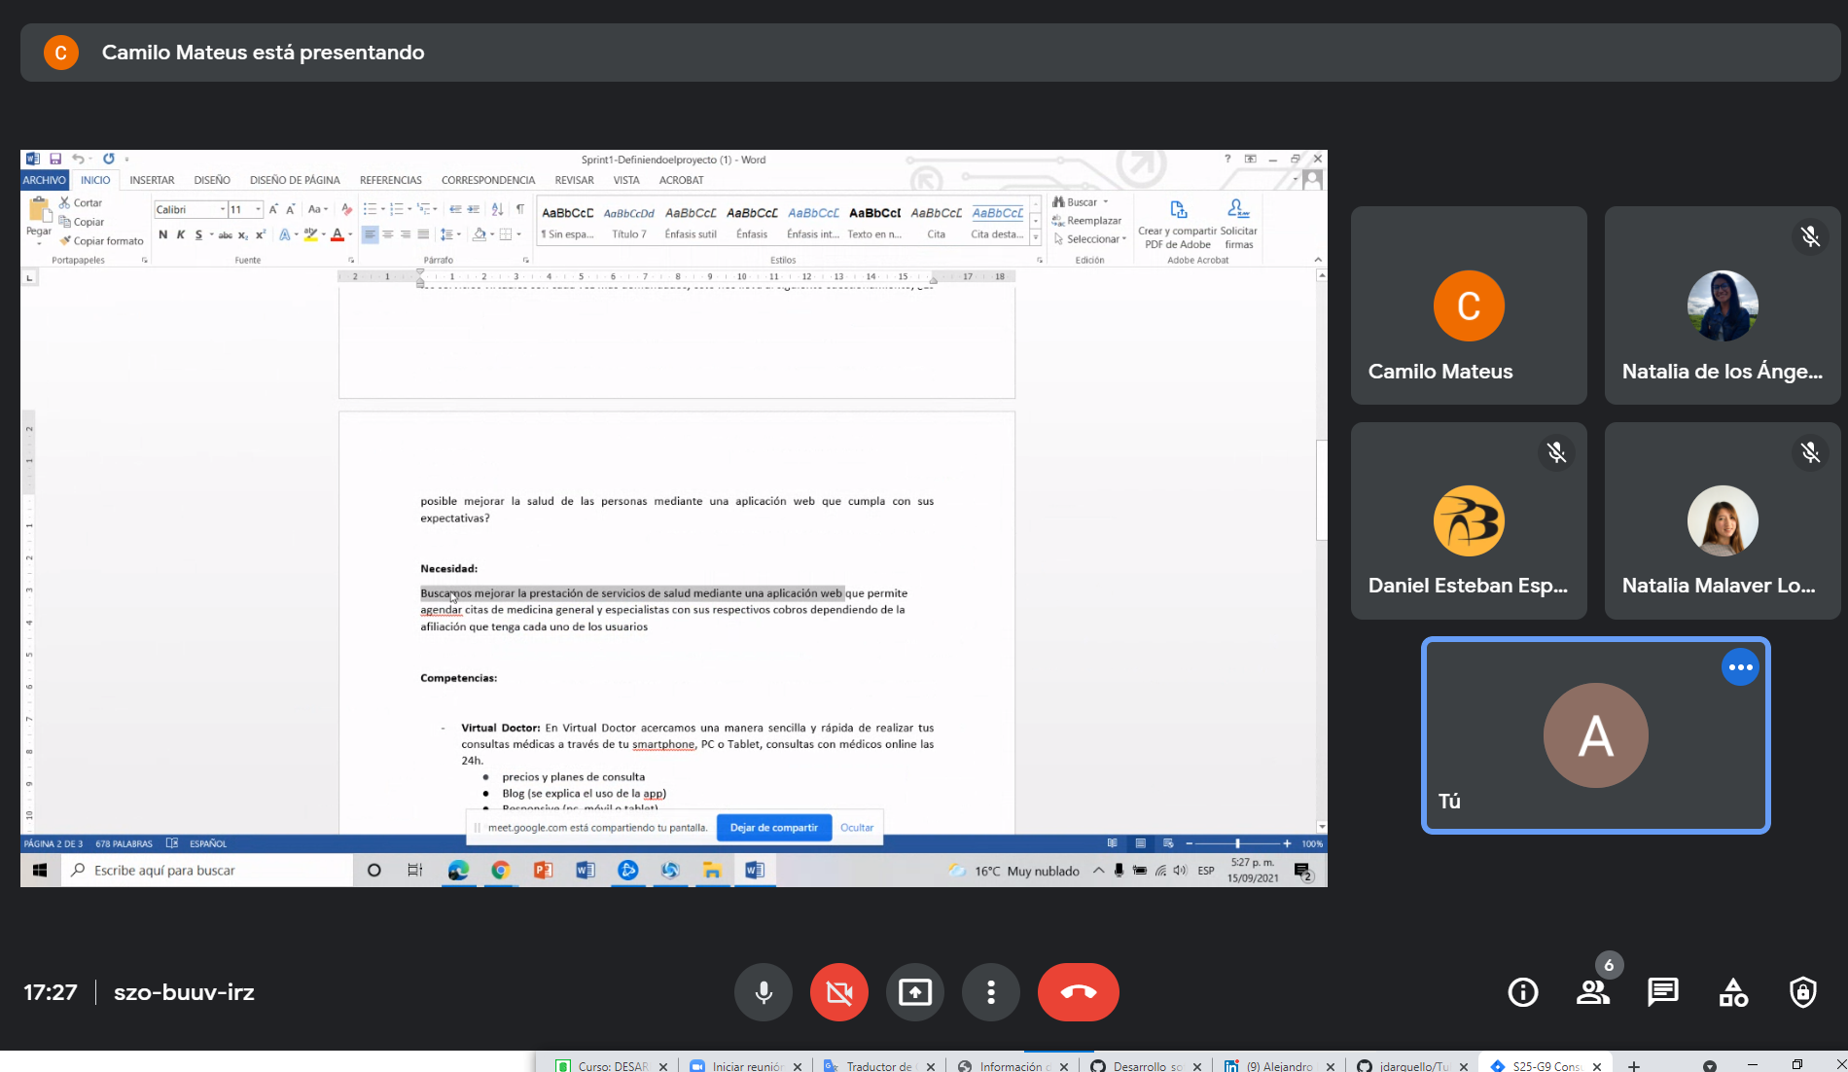

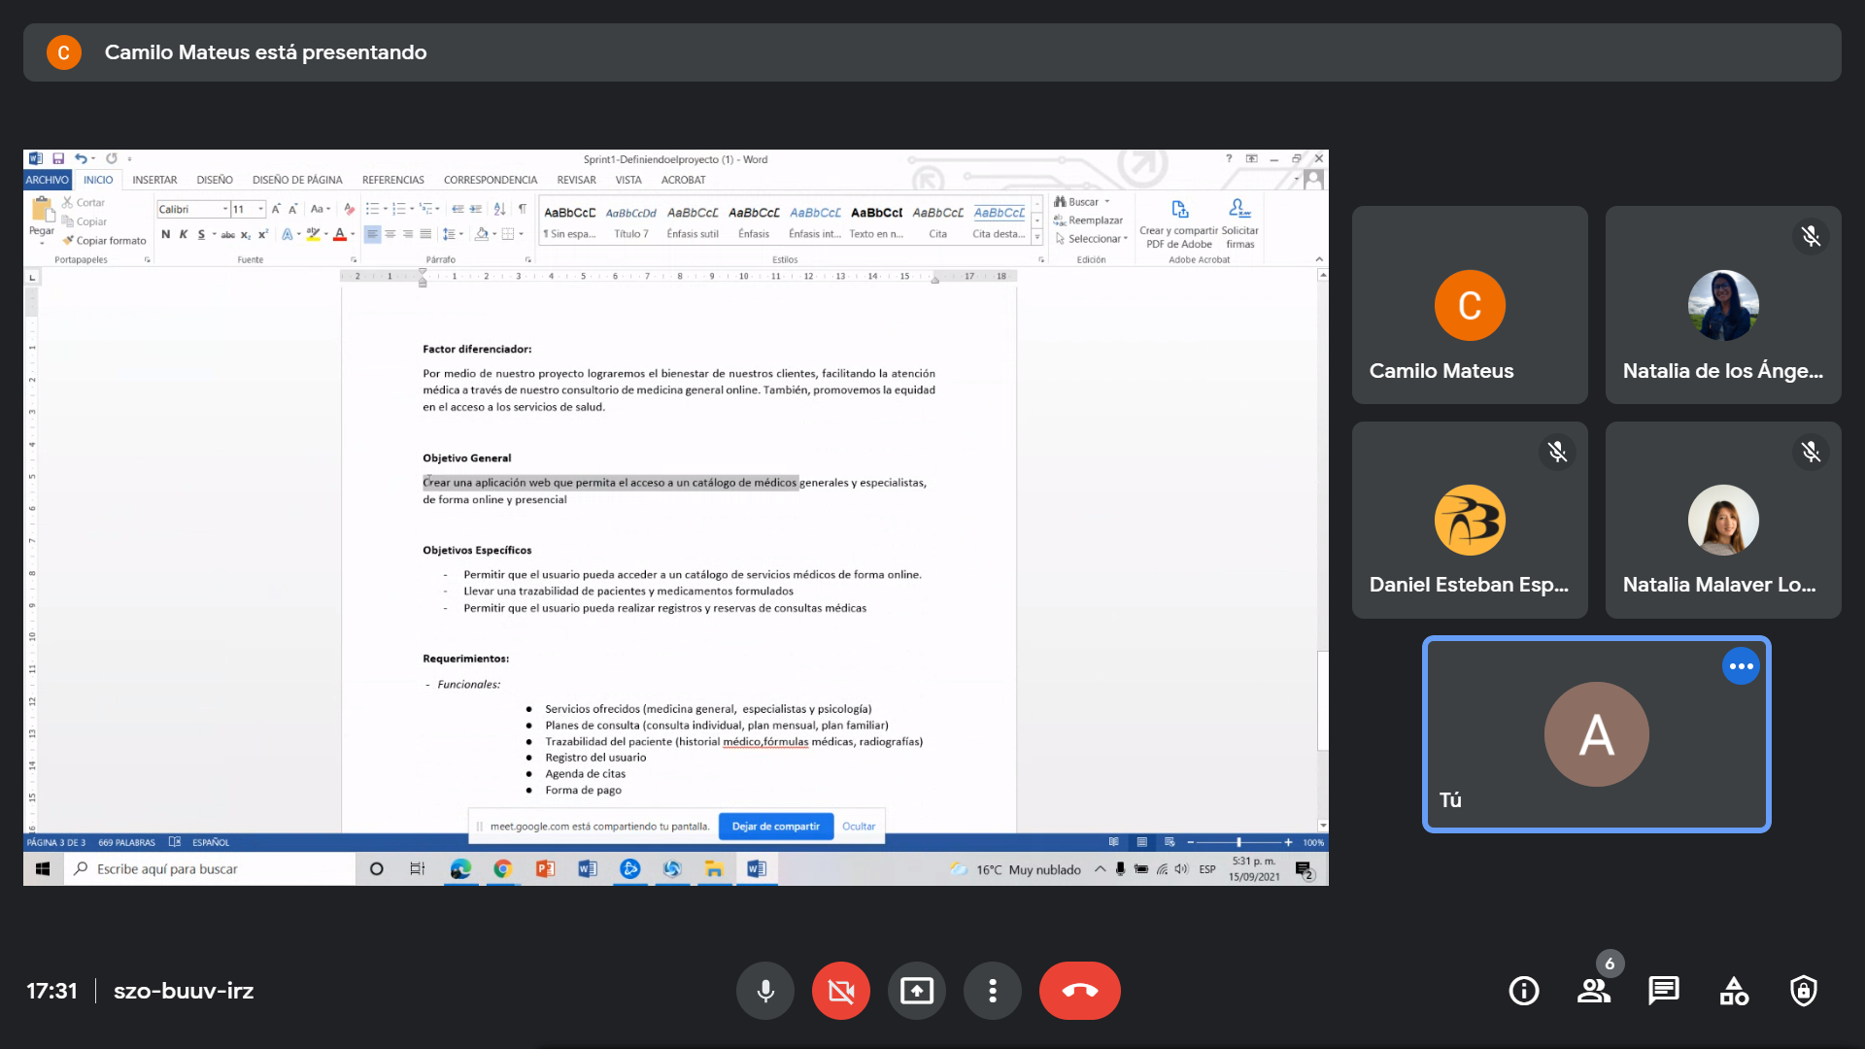

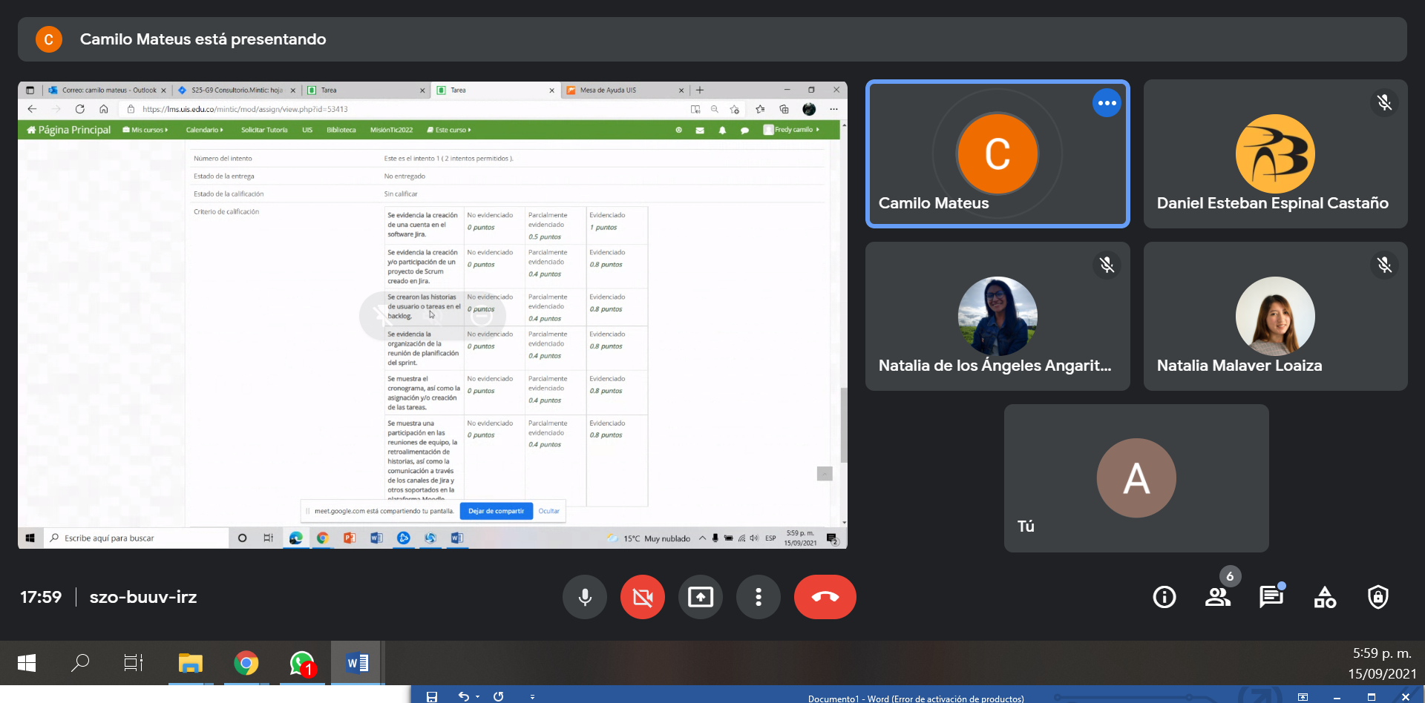

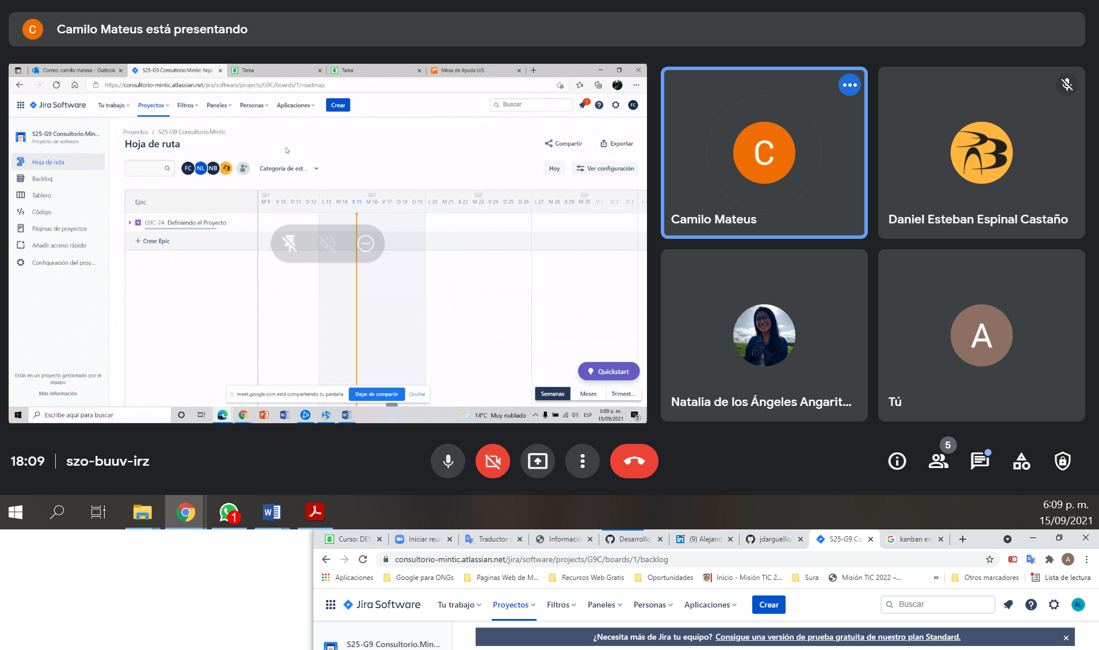

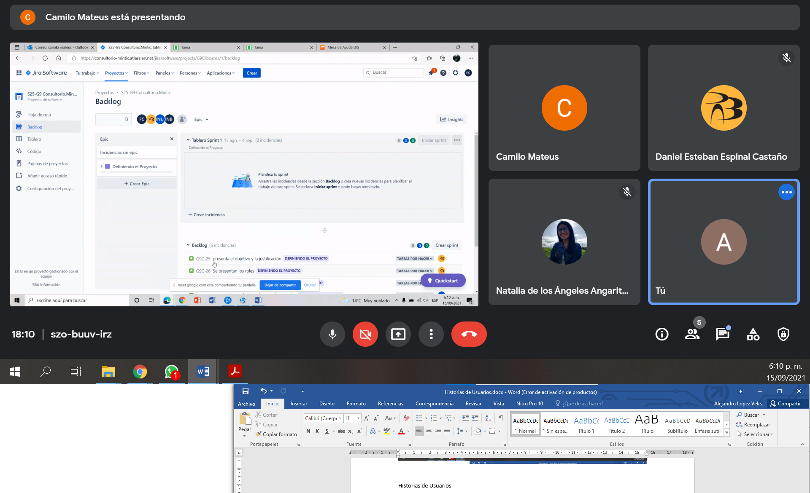

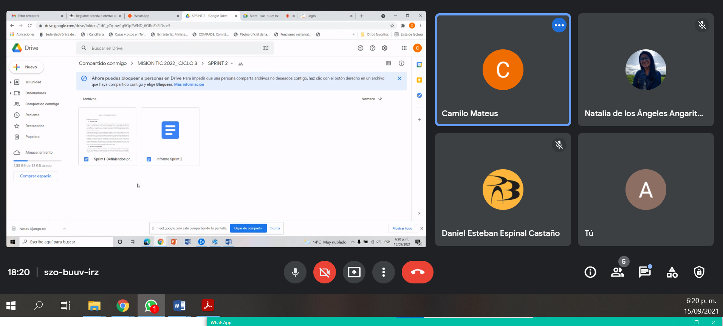

**Se muestra el cronograma, así como la asignación y/o creación de las tareas**

Dentro de la metodología SCRUM, los sprints se caracterizan por estar enfocados en entregables como diferentes tareas.

Para crear las tareas de este primer sprint, nos basamos en los diferentes criterios de evaluación propuestos por MinTic y la asignación la realizamos según el tiempo de cada uno de los integrantes del scrum team

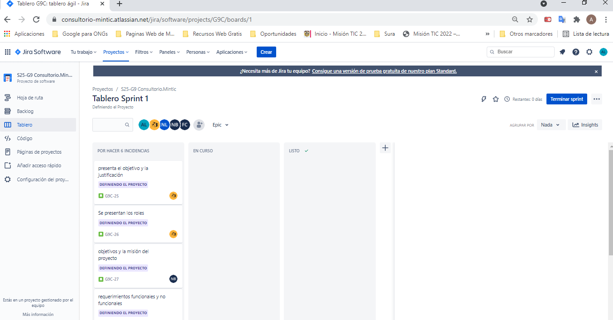

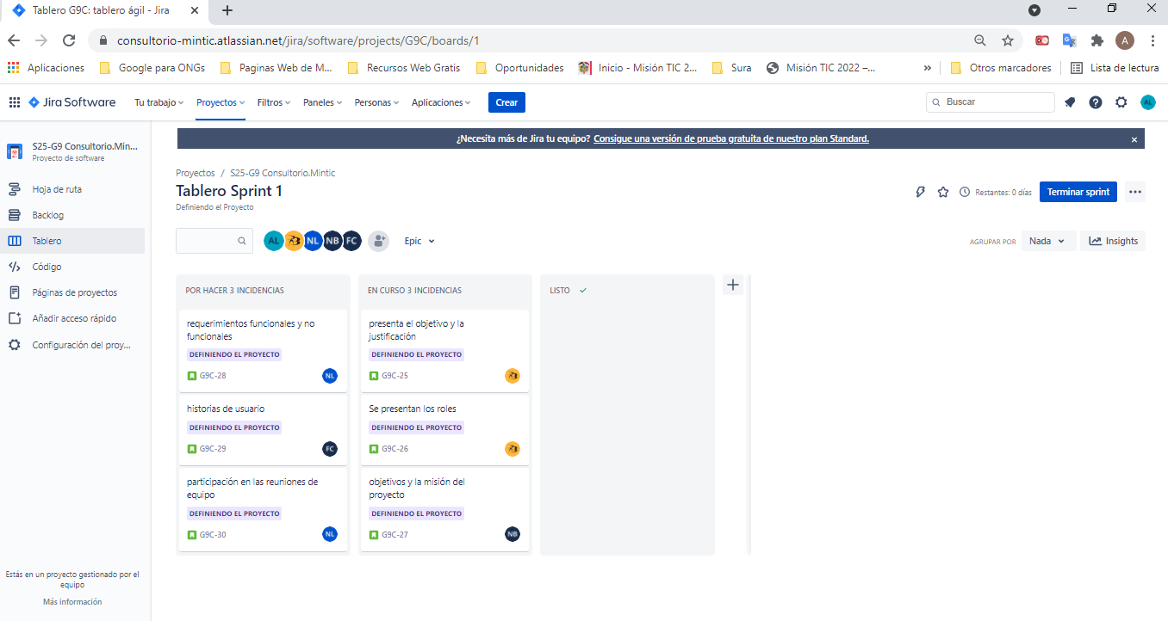

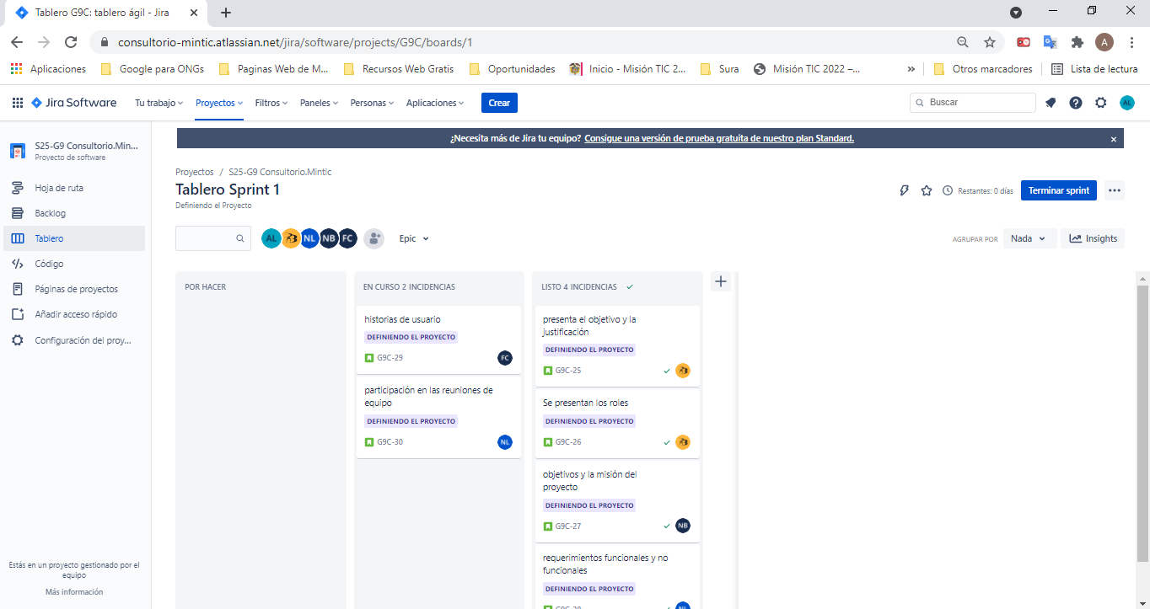

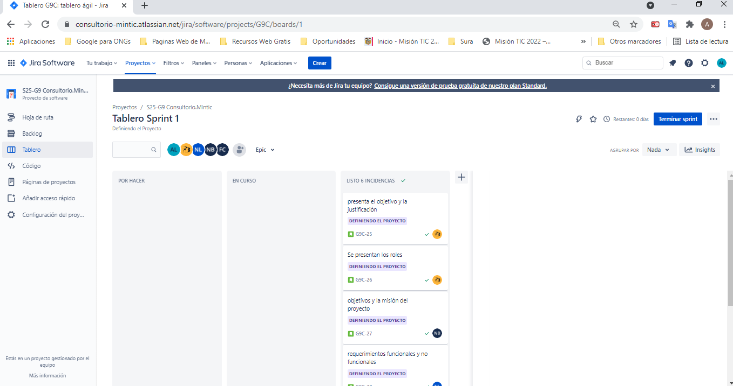

**Se muestra una participación en las reuniones de equipo, la retroalimentación de historias, así como la comunicación a través de los canales de Jira y otros soportados en la plataforma Moodle**

Todos los miembros del equipo hemos tenido la oportunidad de participar en la creación de este proyecto haciendo uso de las herramientas tecnológicas y sacando provecho de los recursos que nos ha proporcionado el programa de MinTic.

Nuestro equipo está conformado por integrantes con capacidades y con conocimientos previos muy diversos, algunos de nosotros estamos teniendo el primer acercamiento a la programación en esta experiencia como tripulantes.

Las distintas herramientas tecnológicas que tenemos a nuestra disposición nos han permitido comunicarnos y crear nuestra propia metodología de trabajo entendiendo que todos los conocimientos de los integrantes nutren el proyecto y permitiendo que cada uno se apropie de una pequeña parte del proyecto.